*MARKETPLACE-EOI*

*‘Grupo G1’*

**Fecha Entrega: Mayo 2021**

**Integrantes:**

**María Irene Díaz Fossaty**

**Jose González Guilabert**

*©:**Quedan reservados todos los derechos. (Ley de Propiedad Intelectual del 17 de noviembre de 1987 y Reales Decretos).   
Documentación elaborada por la EOI.  
Prohibida la reproducción total o parcial sin autorización escrita de la EOI.*

1. **Memoria Descriptiva**
   1. ***Organización***

*Equipo, Agenda, Distribución del trabajo, Roles, etc.*

Dia 1: Charla inicial, creación de la rama Git y creación del proyecto Angular. Creación de mocks basado en componentes. Creado mock de datos server.

* 1. ***Investigación***

*Temas investigados durante el desarrollo del proyecto se hayan aplicado o no.*

* 1. ***Objetivo y Resultado***

*Explicación del resultado obtenido, funcionalidades terminadas, funcionalidades sin terminar, funcionalidades apartados extra, problemas detectados que hayan interferido en el resultado final.*

* 1. ***Conclusión***

*Utilidad del proyecto frente al contenido del curso, tiempo para el desarrollo, dificultad, cualquier opinión personal.*

1. **Memoria Técnica**
   1. ***Pantallas Angular***
   2. ***Base de Datos***

 

* 1. ***API REST***
     1. Servicio Web – Obtención de préstamo por código.

**Entrada**:

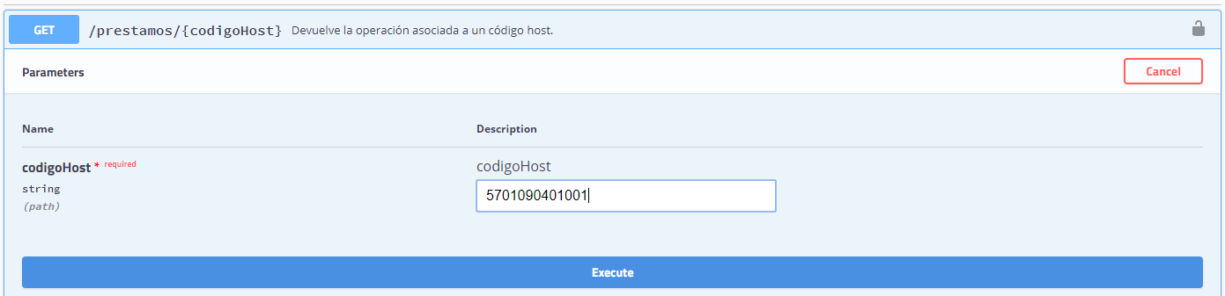

**Salida**:

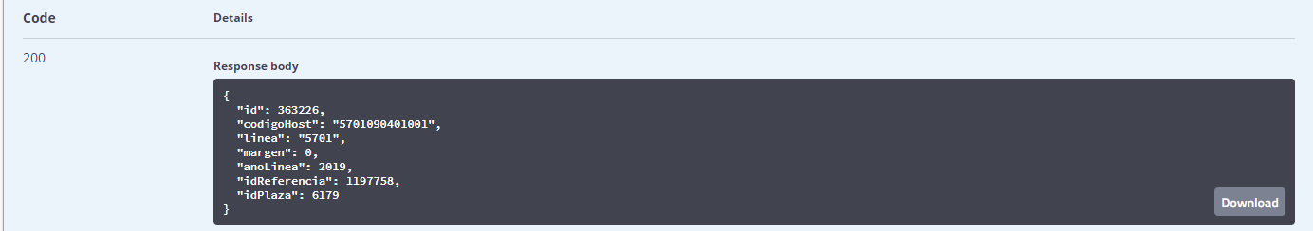

* + 1. Servicio Web N